第八章 Black-Scholes 模型

金融学是一门具有高度分析性的学科，并且没有什么能够超过连续时间情形。概率论和最优化理论的一些最优美的应用在连续时间金融模型中得到了很好地体现。Robert C. Merton，1997年诺贝尔经济学奖得主，在他的著名教科书《连续时间金融》的前言中写到：

过去的二十年证明，连续时间模型是一种最具有创造力的多功能的工具。虽然在数学上更复杂，但相对离散时间模型而言，它能够提供充分的特性来得到更精确的理论解和更精练的经验假设。☹☹因此，在动态跨世模型中引入的真实性越多，就能够得到比离散时间模型越合理的最优规则。在这种意义上来说，连续时间模型是静态和动态之间的分水岭。

直到目前为止，我们已经利用二项树模型来讨论了衍生证券的定价问题。二项树模型是一种离散时间模型，它是对实际市场中交易离散进行的一种真实刻画。离散时间模型的极限情况是连续时间模型。事实上，大多数衍生定价理论是在连续时间背景下得到的。与离散时间模型比较而言，尽管对数学的要求更高，但连续时间模型具有离散时间模型所没有的优势：（1）可以得到闭形式的解。这对于节省计算量、比较静态分析定价问题至关重要。（2）可以方便的利用随机分析工具。
任何一个变量，如果它的值随着时间的变化以一种不确定的方式发生变化，我们称它为随机过程。如果按照随机过程的值发生变化的时间来分，随机过程可以分为离散时间随机过程和连续时间随机过程。如果按照随机过程的值所取的范围来分，随机过程可以分为连续变量随机过程和离散变量随机过程。在这一章中，我们先介绍股票价格服从的连续时间、连续变量的随机过程：布朗运动和几何布朗运动。理解这个过程是理解期权和其他更复杂的衍生证券定价的第一步。与这个随机过程紧密相关的一个结果是Ito引理，这个引理是充分理解衍生证券定价的关键。
本章的第二部分内容在连续时间下推导Black-Scholes欧式期权定价公式，我们分别利用套期保值方法和等价鞅测度方法。并对所需的参数进行估计。最后讨论标的股票支付红利的欧式期权定价问题。

1．连续时间随机过程
我们先介绍Makov过程。

定义：一个随机过程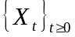称为Makov过程，如果预测该过程将来的值只与它的目前值相关，过程过去的历史以及从过去运行到现在的方式都是无关的，即
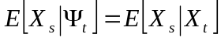 （1）
这里，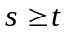，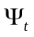表示直到时间的信息。

我们通常假设股票的价格过程服从Makov过程。假设IBM公司股票的现在的价格是100元。如果股票价格服从Makov过程，则股票一周以前、一个月以前的价格对于预测股票将来价格是无用的。唯一相关的信息是股票当前的价格100元。由于我们对将来价格的预测是不确定的，所以必须按照概率分布来表示。股票价格的Makov性质说明股票在将来任何时间的价格的概率分布不依赖于价格在过去的特殊轨道。
股票价格的Makov性质与市场的弱形式的有效性有关。这说明股票现在的价格已经包含了隐含在过去价格中的有用信息。

考虑一个随机过程的变量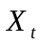。假设它现在的值为10，在任何时间区间内它的值的变化量，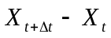，服从正态分布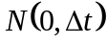，且不相交时间区间变化量视独立的。
在任何两年内它的值的变化量为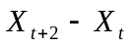，满足
=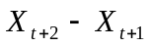+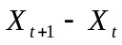
由假设，与独立，且服从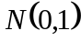，服从。两个独立正态分布随机变量的和为正态分布随机变量，均值为各个均值的和，方差为各个方差的和。所以服从正态分布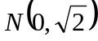
在任何半年内，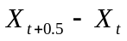服从正态分布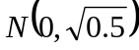
不确定性于时间的平方根成比例。

上面假设的过程称为布朗运动 (Brownian motion)，也称为Wiener process。这是一种特殊的Makov随机过程，在每年的变化量的均值为0，方差为1。

定义：一个(标准的、 1-维) 布朗运动是一个连续的适应过程z={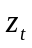,; 0≤t<∞} ，其值域为且满足如下性质：
- 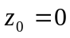 a.s.
- 对任意的 0≤s<t, 增量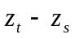 独立于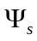，且服从以0为均值，以(t-s)为方差的正态分布。
有时，我们将用到区间[0,T]上的布朗运动z={,; 0≤t≤T} ，这里 T>0, 这个概念可以类似地定义。

性质： 1）一个标准布朗运动既是 Markov 过程又是鞅。
2）在任何小时间区间内的变化量为
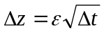
这里是标准正态分布。
3）任何两个小时间区间的变化量是独立的。

考虑变量在时间内的值的增加量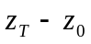。可以把它视为z 在个小时间区间的增量的和，这里
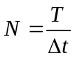
因此
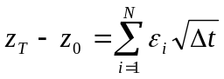 （2）
这里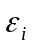视独立的标准正态分布。
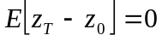
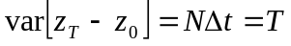

例子：

推广的Wiener 过程
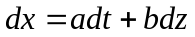 （3）
这里视常数。
为了理解（3），分别考虑它右边的两部分

（1）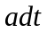说明在单位时间的期望漂移率为
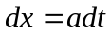
或者
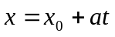
这里是在时间0的值。

（2）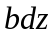是加在轨道上的噪声或者扰动。

在一个小时间区间，的变化量为
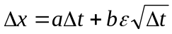
因此服从正态分布
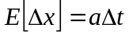
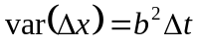
在一个时间区间，的变化量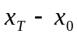为正态分布
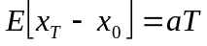
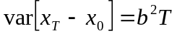
所以推广的Wiener过程的期望漂移率为，方差率为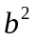。

Ito过程
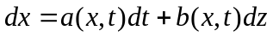 （4）
在一个小时间区间，的变化量为
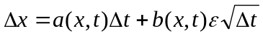
所以Ito过程在一个小时间区间的期望漂移率为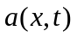，方差率为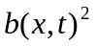。

Ito引理

2. 股票的价格过程
我们讨论不支付红利股票价格服从的随机过程。假设的过程应该满足股票价格的一个关键特征：投资者要求的股票期望回报率应该独立于股票价格，股票回报率在短时间内的变动也应该独立于股票的价格。
如下的Ito过程满足要求
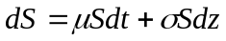
这里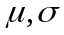为常数。我们称之为几何布朗运动。
如果没有随机项，则
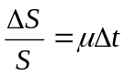
在极限状态下
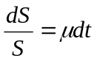

例子：

模型的离散时间版本为
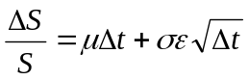
正态分布

参数和

对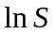利用Ito引理得到
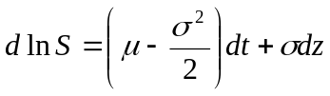
这说明服从推广的Wiener过程。从而在时间0和之间的变化量过程正态分布
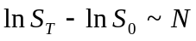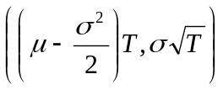
即
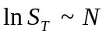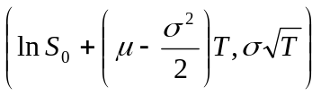
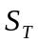的期望值
的方差
例子：

股票在时间0和之间连续复利回报率的分布：
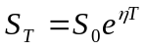
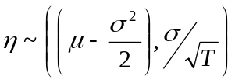
例子：

3. Black-Scholes公式：套期保值方法
有许多种方法可以得到Black-Scholes期权定价公式。我们在本节中给出的方法尽管不是最短的，却是最直观、最具有创造性的一种方法。
Black-Scholes-Merton微分方程是以不支付红利股票为标的物的衍生证券价格都必须服从的方程。得到这个方程是得到Black-Scholes期权定价公式的关键。
Black-Scholes-Merton分析类似于二项树模型中的套期保值方法。由标的股票和期权构成的证券组合是无风险的，所以由无套利原理，该证券组合的回报率应该是无风险利率。能够构造无风险证券组合的原因在于，导致股票价格和期权价格风险的不确定因素是系统的：股票价格的波动。在任何短时间内，看涨期权价格和标的股票价格是完全正相关的。看跌期权价格和标的股票价格是完全负相关的。在任何情况下，利用股票和期权，通过恰当的构造证券组合，股票上的收益或者损失总是正好抵消期权上的损失或者收益。从而这个证券组合的回报是无风险的。这个特点事Black-Scholes-Merton分析的中心和得到定价公式的关键。
例子：

Black-Scholes-Merton分析和二项树模型之间的主要差别在于，在Black-Scholes-Merton分析中，证券组合是无风险的只是瞬间的事，收益必须时时刻刻调整股票和期权的头寸来保证无风险的性质。

假设1：标的股票的价格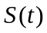服从如下的随机微分方程
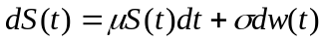，
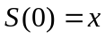，
这里，
为常数，称为漂移项，可以视为股票的瞬时期望回报率，
为常数，称为扩散项，可以视为股票的瞬时标准差，
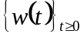为标准布朗运动，
为常数。

假设2：无风险债券的价格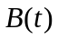服从如下的方程
， （5）
这里，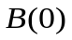、为常数。

假设3：市场无摩擦（无交易成本，无买卖差价bid-ask spread，无抵押，无卖空限制，无税收）
假设4：无违约风险
假设5：市场是完全竞争的
假设6：价格一直调整到市场无套利

下面，我们给出求Black-Scholes期权定价公式的方法。对于给定的欧式看涨期权，由于它的到期日支付是标的股票的函数，我们假设期权的价格为标的股票价格的函数
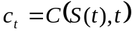，
这里，我们并不知道函数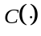的具体形式，只知道它在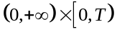是两次连续可微的。
对函数利用Itô引理，我们得到
，， （6）
这里，
。
下面，我们利用套期保值的思想，希望通过股票和债券构造证券组合来模拟欧式看涨期权的价格。假设自融资交易策略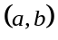=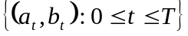满足此要求，这里，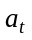表示在时间购买的股票份数，表示在时间购买的债券的份数，则
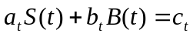，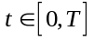。 （7）
由(5-4)、(5-5)和上式，我们得到
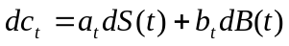
， （8）
通过比较(6)与(7)两式中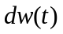与的系数，我们来确定满足要求的自融资交易策略。首先，我们比较的系数，得到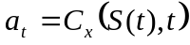。由(7)，我们得到
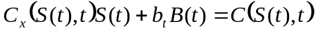，
从而
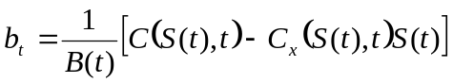。
其次，我们比较的系数，得到，对于有
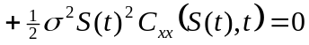 (9)
为了(9)成立，只需满足如下的偏微分方程
， (10)
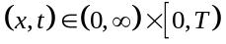，

方程（10）称为Black-Scholes-Merton微分方程。针对以股票为标的物的不同的衍生证券，该方程有不同的边界条件，解带边界条件的Black-Scholes-Merton微分方程就得到衍生证券的价格。

注：1）证券市场是动态完备的，即任何证券都可以由股票和债券来模拟其支付。
2）为了模拟衍生证券的价格，交易策略需要每时每刻进行调整。
3）方程（10）的任何解是一种可交易的衍生证券的价格，如果这种衍生证券存在。不会产生任何套利机会，但如果一个函数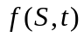不是方程（10）的解，在不产生套利机会的条件下，它不会是某种衍生证券的价格。
4）方程（10）不包含。

例子：以不支付红利的股票为标的物的远期合约是一种衍生证券，它的价格
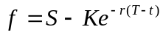
满足方程（10）：

由欧式期权的到期日支付得边界条件
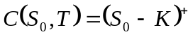，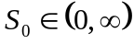。 (11)
利用Feynman-Kac公式，通过解带边界条件(10)的偏微分方程(11)，我们得到Black-Scholes期权定价公式
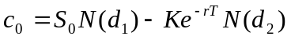 （12）
这里
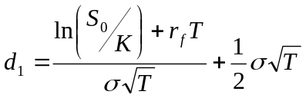
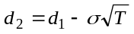。
根据平价公式我们可以欧式看跌期权的价格为
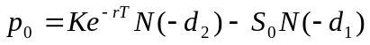 （13）

Black-Scholes期权定价公式的性质
下面我们讨论Black-Scholes期权定价公式的性质。
当股票价格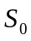变的充分大的时候，看涨期权一定会被执行。这时，看涨期权非常类似于执行价格为远期合约。由远期合约的价值方程，我们预期期权的价格为
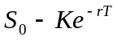
由公式（12）我们知道，当变的充分大的时候，看涨期权价格确实趋近于这个价格。看跌期权价格趋近于0。
当股票价格的波幅趋近于0时，股票的风险趋近于0，股票价格以增长。到时间，股票价格为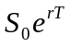，看涨期权的支付为
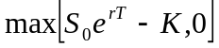
以进行折现，看涨期权现在的价格为
为了证明这个价格与方程（12）给出的价格一致，我们分情况讨论：
当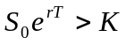时

当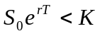时

类似的可以证明，当股票价格的波幅趋近于0时，看跌期权的价格为
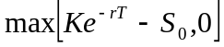。

4．Black-Scholes公式：等价鞅测度方法
我们在二项树模型中证明了，市场不存在套利机会等价于存在唯一的等价鞅测度。在连续时间模型中我们也能够证明同样的结论：在目前的框架下，市场不存在套利机会等价于存在唯一的等价鞅测度。我们在这里不给出正式的证明，而是通过分析Black-Scholes-Merton微分方程的一个重要性质来得到这一重要的定价理论。Black-Scholes-Merton微分方程的一个重要性质是，方程中不包含任何与投资者风险偏好有关的变量，只包括股票现在价格、时间、波幅和无风险利率。这些变量都独立于投资者风险偏好。这与我们在二项树模型中得到的结论一样。如果方程Black-Scholes-Merton微分方程包含，则不独立于风险偏好，因为依赖于风险偏好。投资者的风险厌恶程度越高，越大。
既然Black-Scholes-Merton微分方程不依赖于任何投资者风险偏好，所以它对于任何投资者都成立，或者说任何投资者都认为衍生证券的价格应该满足该方程。特别地，对于风险中性的投资者而言，衍生证券地价格也满足该方程。在一个风险中性的市场中，在等价鞅测度下，所有证券的回报率应该为无风险利率，原因是投资者承担风险不需要酬金。同样的，在一个风险中性市场中，任何现金流的目前值等于该现金流的期望值的以无风险利率为折现率的折现值。这个性质简化了衍生证券的定价问题。
考虑一种衍生证券，在特定的时间提供一次支付。利用等价鞅测度方法，我们可以按照如下的程序来计算价格：
- 假设标的物的期望回报率是无风险利率，即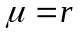。
- 在等价鞅测度下，计算衍生证券在到期日的期望支付。
- 以无风险利率对这个期望值进行折现。
应该提到的是，等价鞅测度方法仅仅是一种人为构造的定价方法，这种方法为Black-Scholes-Merton微分方程提供了一种求解的方法。尽管这个解是在等价鞅测度下得到的，但是这个解在原始的概率测度下也成立，因为Black-Scholes-Merton微分方程不依赖具体的概率测度。

例子：以股票为标的物的远期合约的价格
假设利率是常数，等于。远期利率的到期日为，交割价格为。

下面我们利用等价鞅测度方法来再一次给出Black-Scholes期权定价公式，在所有推导Black-Scholes期权定价公式的方法中，这种方法是最简洁的一种。

因为当标的股票不支付红利时，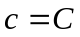，所以方程也给出了美式看涨期权的饿价格。但对于美式看跌期权，即使标的过不支付红利，我们也无法得到类似的显示解，而只能利用我们在前一章中的二项树模型进行数值计算和逼近。
直到现在，我们都假设是常数。当利率时随机的时，通常假设利率等于到期日为（期权的到期日）的零息债券的无风险利率。

5．波幅 (volatility)
股票波幅的值位于20%到40%之间。股票价格的波幅可以定义为股票在一年内提供的回报率的标准差，这里的回报率以连续复利计算。股票价格的波幅还可以看作股票在一年末价格的自然对数的标准差。
当充分小时，方程
证明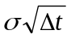可以近似的等于股票价格在时间内变化比例的标准差。假设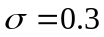/年，股票现在的价格为50元。股票价格在一周内变化比例的标准差近似为
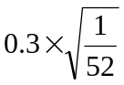=0.0416
从而股票价格在一周内波动的标准差为500.0416。股票将来价格的不确定性，以标准差刻画，和未来时间的平方根成比例。

利用历史数据估计波幅
为了估计股票价格经验的波幅，通常选取固定时间区间的数据。

隐含波幅 (implied volatility)
在Black-Scholes期权定价公式中，不能直接观察到的参数是股票价格的波幅。在上面我们已经讨论如何利用股票价格的历史数据来估计波幅。在这里，我们利用另外一种方法来估计这个参数，我们利用观察到的期权的市场价格来推导波幅，得到的波幅称为隐含波幅。
例子：

隐含波幅用来掌握市场对特殊股票波幅的态度。

6．标的股票支付红利
前面的分析假设股票没有红利，当股票价格有红利时，我们的分析也适用。假设红利支付的时间和规模时确定的，在应用Black-Scholes期权定价公式时，股票的价格用价格与红利的折现值之差代替。
例子：

